

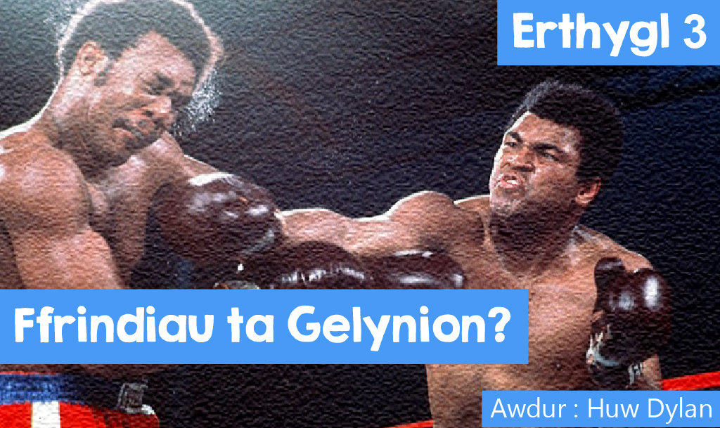

# Ffrindiau ta Gelynion?

Mae’n siŵr eich bod chi gyd yn nabod pobl sydd weithiau yn edrych ac yn ymddwyn fel tasa nhw y ffrindiau gorau ‘rioed ac eto ar achlysuron eraill bysa chi’n taeru bod nhw’r gelynion pennaf. Wel rhywbeth yn debyg ydi’r berthynas rhwng crefydd a gwleidyddiaeth ond un peth na all neb ei wadu yw eu bod nhw’n perthyn i’w gilydd yn agos iawn. Yn ôl**Albert Einstein**roedd y rhai oedd ddim yn sylweddoli hynny ddim yn deall crefydd na gwleidyddiaeth.



*Albert Einstein*

Mae’n amhosibl iddyn nhw beidio bod yn ffrindiau oherwydd mae’r ddau yn ymwneud â bywyd a pherthynas pobl â'i gilydd o ddydd i ddydd. Mewn nifer o wledydd mae crefydd yn cael llais o fewn y llywodraeth ac felly yn medru dylanwadu ar bolisïau gwleidyddol. Mae hyn yn wir am**Senedd** Prydain lle mae**Archesgob**ion a rhai esgobion yn cael eistedd yn Nhŷ’r Arglwyddi. Un wlad lle mae hynny wedi digwydd yw Iran lle mae’r arweinwyr crefyddol yn arweinwyr gwleidyddol hefyd ac mae holl gyfreithiau’r wlad yn seiliedig ar gyfreithiau crefyddol. Prif arweinydd crefyddol a gwleidyddol Iran yw’r**Ayatollah**Ali Khamenei. Gelwir gwlad sy’n cael ei llywodraethu fel hyn yn ‘Theocratiaeth’. Crefydd Islam wrth gwrs yw sail llywodraeth Iran ond gellir cael**Theocratiaeth** mewn crefyddau eraill. Tybed faint ohonoch chi sy’n sylweddoli bod y**Fatican** yn Rhufain yn wlad yn ogystal â dinas? Mae hi hefyd yn enghraifft arall o**Theocratiaeth** ond y tro yma yn seiliedig ar Gristnogaeth a’r Pab Ffransis yw’r arweinydd gwleidyddol a chrefyddol.

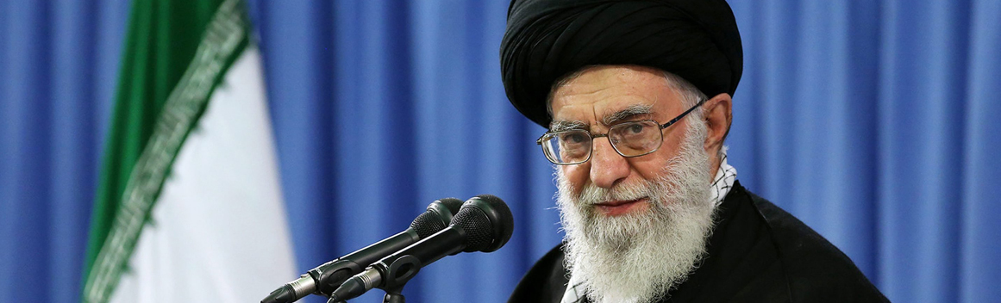

*Ali Khamenei*

Eto i gyd er eu bod yn perthyn yn agos iawn i’w gilydd mae yna wahaniaeth pwysig iawn rhwng crefydd a gwleidyddiaeth a hynny ynglŷn â’r cwestiwn - ai ni fel pobl sy’n creu'r math o gymdeithas rydan ni’n byw ynddi neu ai’r gymdeithas sy’n ein creu ni'r math o bobl yda ni? Be’ da chi’n feddwl? O’i roi yn symlach ydi’r ffaith ein bod ni’n byw mewn tŷ glân a thaclus yn ein gwneud ni’n bobl lân a thaclus neu a ydi’r tŷ yn lân a thaclus am ein bod ni’n bobl lân a thaclus? Pe bawn i’n adeiladu tŷ a phob peth ynddo fo’n dda ydi hynny’n golygu y byddai unrhyw un sy’n byw yn y tŷ’n dda neu a ydi’r tŷ yn dda am fy mod i’n dda? Mae gwleidyddiaeth yn credu mai’r tŷ sy’n dod gyntaf a bod y math o gymdeithas rydan ni’n byw ynddi yn effeithio ar y math o bobl yda ni. Mae crefydd ar y llaw arall yn credu mai pobl sy’n dod gyntaf a bod y math o bobl yda ni yn effeithio ar y math o gymdeithas rydan ni’n byw ynddi. Dyna pam mai amcan crefydd yw newid pobl er gwell. Felly dyma’r fformiwlâu gwahanol:  
  
Cymdeithas dda = pobl dda (gwleidyddiaeth)  
  
Pobl dda = cymdeithas dda (crefydd)  
  
Pan mae gwleidyddiaeth a chrefydd yn cytuno does dim problem i gredinwyr crefyddol ond pan fydd polisïau gwleidyddol yn herio credoau crefyddol yna mae cwestiynau anodd iawn yn codi. Ar bwy mae crediniwr crefyddol i wrando - ar ei gydwybod crefyddol neu ar lywodraeth gwlad, ar ei Dduw neu ar y gyfraith? Os yw credinwyr crefyddol yn credu bod y llywodraeth/gwleidyddion yn gweithredu’n groes i egwyddorion crefyddol oes rheidrwydd moesol arnynt i sefyll a gwrthwynebu er mwyn creu newid er gwell? Yn sicr os edrychwn yn ôl dros hanes dyna y mae nifer fawr o gredinwyr wedi ei gredu a’i wneud. Pobl oedd yn barod i ddilyn eu cydwybod grefyddol beth bynnag oedd y gost iddyn nhw eu hunain a safiad nifer helaeth ohonynt wedi arwain at greu gwell byd. Pobl fel Dietrich Bonhoeffer, gweinidog gyda’r Eglwys Lutheraidd yn yr Almaen a ddienyddiwyd yng Ngwersyll**Flossenburg** ar 9fed Ebrill, 1945 am iddo wrthwynebu polisiau’r**Natsïaid**dan arweiniad Adolf Hitler.

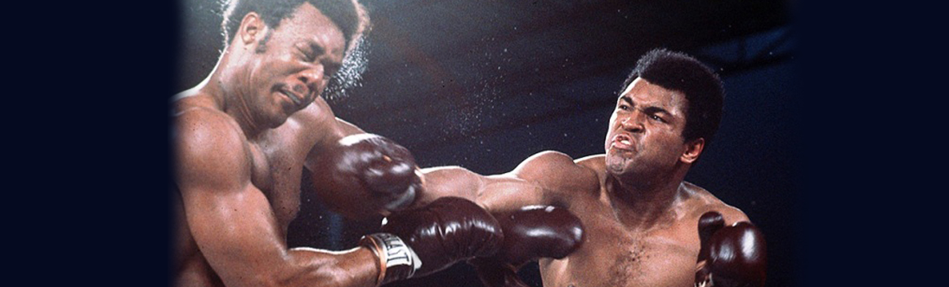

*George Foreman /****Muhammad Ali***

Gwrthododd y bocsiwr**Muhammad Ali**, ar sail ei gredoau Mwslimaidd, y gorchymyn i fynd i ymladd yn rhyfel Fietnam. Cafodd ei arestio a’i atal rhag bocsio a thynnwyd oddi arno pob pencampwriaeth yr oedd wedi ei ennill. Ni fu yn bocsio o gwbl am dros dair blynedd ond yn 1975 adenillodd bencampwriaeth pwysau trwm y byd pan orchfygodd George Foreman yn Kinshasa, Zaire.

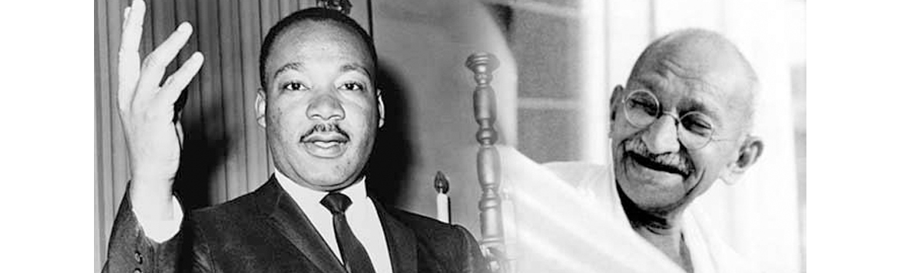

*Martin Luther king / Gandhi*

Dau arall enwog iawn wnaeth safiad cadarn ar sail eu ffydd oedd Martin Luther king a**Mohandas Gandhi**, un yn Gristion a’r llall yn Hindŵ. A’r ddau oherwydd eu safiad wedi talu’r pris eithaf ond eto drwy eu haberth wedi gwneud y byd a bywyd dynoliaeth yn well. Ac mae’n bwysig cofio fod yna bobl ym mhob crefydd sydd yn gwneud safiad tebyg heddiw yn erbyn gwleidyddiaeth sydd yn eu tyb hwy yn mynd yn groes i’w ffydd. Mae’r Dalai Lama, arweinydd ysbrydol Bwdhaeth Tibet, wedi gorfod ffoi o’i wlad oherwydd bod China wedi meddiannu Tibet. Ond mae’n dal i arwain gwrthwynebiad di-drais yn erbyn y meddiannu gan wneud safiad dros hawl pobl Tibet i gael dilyn eu crefydd yn rhydd.

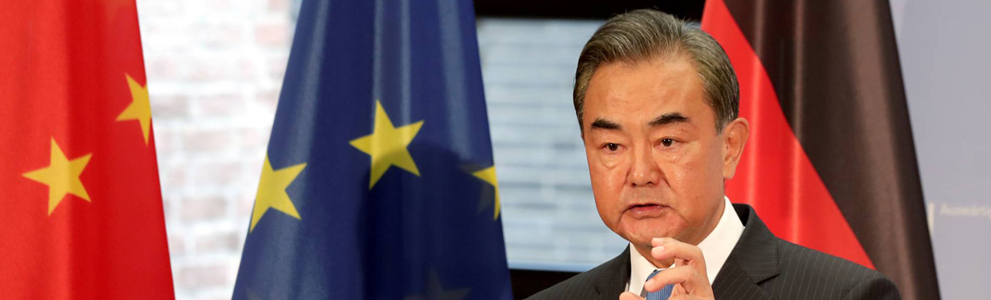

*Wang Yi*

Fodd bynnag nid pobl enwog neu bobl rydan ni’n gwybod eu henwau yw’r unig rai sy’n gwneud safiad yn enw’u crefydd. Mae 'na gannoedd o bobl gyffredin yn gwneud hynny o ddydd i ddydd. Tybed faint ohonoch sy’n gwybod mai Cristnogaeth yw’r grefydd sy’n cael ei herlid fwya’ yn y byd ac felly mae Cristnogion yn aml mewn amryw o wledydd yn gorfod sefyll yn enw’i ffydd a herio’r llywodraeth. Yng Ngogledd Korea mae dilyn Cristnogaeth yn anghyfreithlon a Christnogion sy’n cael eu dal yn gweddïo, cyfarfod â'i gilydd neu yn berchen ar Feibl yn cael eu hanfon i wersylloedd carchar neu hyd yn oed yn wynebu’r gosb eithaf. Yn China hefyd yn ddiweddar mae’r awdurdodau wedi bod yn erlid mwy a mwy ar Gristnogion er bod y llywodraeth yn mynnu eu bod yn parchu cred grefyddol. Cafodd Wang Yi sy’n weinidog ar yr Early Rain Covenant Church yn Chengdu a’i wraig eu harestio a’u cyhuddo o weithredu mewn ffordd i danseilio grym y wladwriaeth, cyhuddiad o’i brofi gall arwain at bymtheg mlynedd yn y carchar. Dyma ddywedodd Wang Yi ei hun,  
  
*“Fel gweinidog ar eglwys Gristnogol, rhaid i mi gondemnio’r drygioni hwn yn agored ac yn ddifrifol. Mae’r alwad a gefais yn ei gwneud yn ofynnol i mi ddefnyddio dulliau di-drais i anufuddhau i’r deddfau dynol hynny sy’n anufuddhau i’r Beibl a Duw."*  
  
Ffrindiau ta gelynion barnwch chi.